MTV Soltau – Leichtathletik
Startgelegenheiten 2021- vorläufig (Stand 22.07.2021) MS = Meldeschluss
Datum | Wettkampf/Disziplinen |  | Ort |  | MS
Sommerferien Niedersachsen 22.07.-01.09.2021
30.07.-01.08. |  | DM Einzel U20/U18 | Rostock |  | 18.07.
30.07.-08.08. |  | Olympische Spiele Leichtathletik |  | Tokyo/JAP
11.08. | BM 5000m |  | Winsen/Luhe
18.08. | BM 3000m |  | Winsen/Luhe
25.08. | BM 1500m |  | Winsen/Luhe
28.08. | Sommersportfest |  | Edemissen |  | 24.08.
29.08. | Hürden- und Läufertag Sarstedt |  |  |  | 25.08.
04./05.09. | Norddeutsche Seniorenmeisterschaften |  | Brandenburg
11.09. | Schüler-Kreisvergleich |  | Nienhagen |  | 05.09.
11.09. | BM 10000m |  | Nienhagen |  | 05.09.
10.-12.09. | DLV-Seniorenmeisterschaften |  | Baunatal |  | 29.08.
11./12.09. | Ndt M/F/U18  Zeitplan Samstag:  Sonntag |  | Bremen |  | 31.08.
17.09. | NLV Hammerwurf Senioren |  | Salzgitter |  | 07.09.
18./19.09. | NLV Meisterschaften Senioren  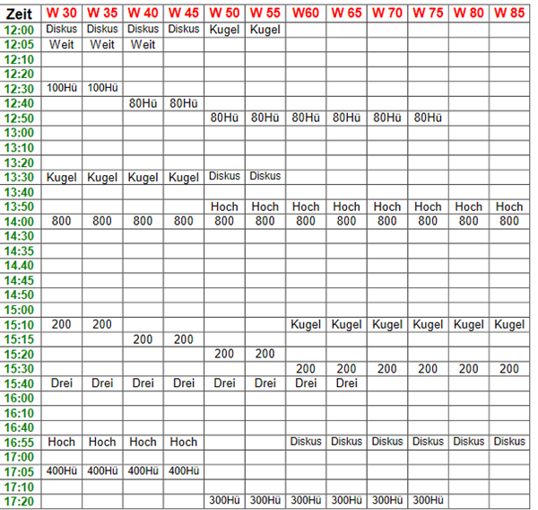  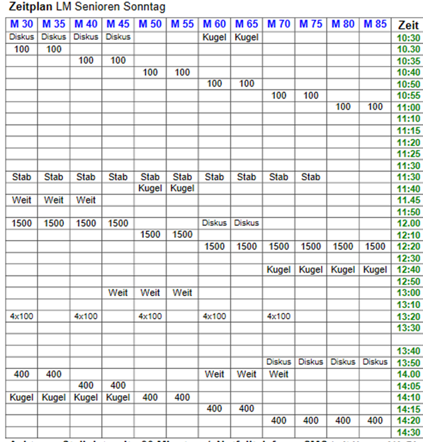 |  | Schöningen |  | 07.09.
25.09. | NLV 10km Straßenlauf |  | Rosche |  | 14.09.
10.10. | BM 10km Straßenlauf  10km, 5km alle Klassen |  | Thedinghausen |  | 04.10.
Herbstferien Niedersachsen 18.-29.10.2021
14.11. | NLV Crossmeisterschaften |  | Rosche |  | 02.11.
18.12. | DM Cross |  | Sonsbeck
Ob die einzelnen Veranstaltungen stattfinden können, hängt von der Entwicklung der Covid-19-Pandemie ab!

